ГАВРО ДАРЬЯ ИГОРЕВНА
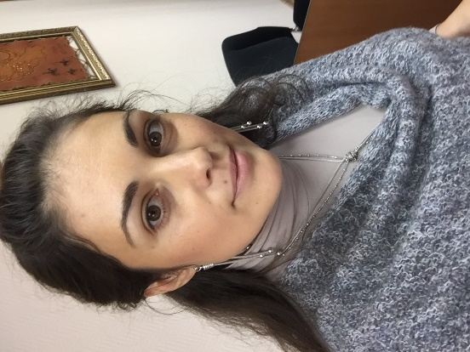
Дата рождения: 23.06.1983
Место проживания: Крым, г. Севастополь
Гражданство: Россия
Место прежнего проживания: Красноярский край,
г. Красноярск, прибыла в Севастополь в апреле
2019

ОПЫТ РАБОТЫ
Трудовой стаж: 14 лет, в том числе 10 лет муниципальной службы, из них более 7 лет – на управленческой должности.

2011-по 04.2019 – заместитель руководителя администрации Октябрьского района в городе Красноярске
10.2011-12.2011 – помощник Главы города департамента Главы города администрации города Красноярска
2009-10.2011 – консультант департамента Главы города администрации города Красноярска
2005-2009 – ведущий специалист международного отдела ГОУ ВПО «Красноярский государственный педагогический университет им. В.П. Астафьева»

ВЫСШЕЕ ОБРАЗОВАНИЕ
2005 – ГОУ ВПО «Красноярский государственный педагогический университет им. В.П. Астафьева», направление иностранный язык, квалификация учитель французского и английского языков
2016 – ФГАОУ ВО «Сибирский федеральный университет», направление психология, квалификация магистр психологии

ПОВЫШЕНИЯ КВАЛИФИКАЦИИ
2014 – ФГАОУВПО «Сибирский федеральный университет, 24 часа «Технологии работы с семьей»
2015 – ФГАОУВПО «Сибирский федеральный университет, 40 часов «Реабилитационные формы работы с несовершеннолетними и их семьями»
2017 – ФГАО УВО «Сибирский федеральный университет, 40 часов «Реализация совр. Подходов в деятельности органов и учреждений профилактики безнадзорности»
2018 – ФГАО УВО «Сибирский федеральный университет, 24 часа «Основы противодействия экстремизму и терроризму»

УВЛЕЧЕНИЯ
Волейбол, рыбалка, реставрация и изготовление садовой мебели, ландшафтный дизайн, волонтерская деятельность

